**בניית מערכות מבוססות WEB**

**חלק א׳**

1. **הסבר כללי :**

אתר "StudyBuddy" יהווה פלטפורמה למציאת סיכומים באוניברסיטת בן גוריון לפי סינון של מספר קורס, שם קורס, שנה, סמסטר ודירוג. לאחר בחירת הסיכום הרלוונטי ובתנאי שלמשתמש קיים מספיק קרדיט על מנת לבצע "רכישה" יוצג למשתמש קישור שדרכו יהיה ניתן להוריד את הקובץ של הסיכום הנדרש. צבירת קרדיט מתקבלת על ידי העלאת סיכומים לאתר ביחס ישיר כך שעבור העלאה של סיכום אחד יתקבל קרדיט אחד. בנוסף, "StudyBuddy" יהווה מאין רשת חברתית שבה לכל משתמש יהיה פרופיל, הפרופיל יציג את כל הסיכומים שאותו המשתמש העלה ואת הפרסומים (posts) שביצע מנת לבקש סיכומים רלוונטיים. ניתן יהיה למצוא פרופילים של משתמשים אחרים, ובכך להיחשף לסיכומים שהם העלו.

כיום סטודנט המעוניין למצוא באופן ספונטני סיכומים איכותיים ורלוונטיים נדרש לחפש עצמאית באתרים שונים או להיעזר בחברים. תחת ההנחה שלכל סטודנט יש כמות סופית של חברים לתואר (לא כולם מכירים את כולם) הגישה שלו למאגרי סיכומים מוגבלת. לא קיימת באוניברסיטה פלטפורמה שמאגדת בתוכה את כל הסיכומים הרלוונטיים.

פיתוח האתר יקדם סביבה שיתופית בה סטודנטים יוכלו למצוא את כל האלטרנטיבות הקיימות המתאימות להם בזמן אמת ויספק מידע באופן מרוכז ונוח להצגה.

1. **דרישות UX:**
2. **Users:**

סטודנטים הלומדים באוניברסיטת בן גוריון המעוניינים ולהיחשף למאגר סיכומים, כאשר כל משתמש יכול גם לשתף וגם לצרוך סיכומים בהתאם לצורך והעדפה.

1. **צרכים רלוונטיים של המשתמש:**

פלטפורמה אחת נוחה המרכזת את כל הסיכומים, מאפשרת למשתמש גישה נוחה להורדה של כל האופציות המקיימות את סינון החיפוש שהמשתמש הגדיר.

1. **השירותים שהאפליקציה נותנת לusers:**

התחברות /יצירת חשבון חדש כחלק משימוש באפליקציה ובשירות שהאתר מציע. על המשתמש להתחבר עם פרטיו המזהים או לחילופין ליצור חשבון חדש. לאחר ההתחברות, כל משתמש המחפש סיכום יזין את העדפותיו על פי סינון חיפוש, לאחר מכן יוצגו לו כל הסיכומים המתאימים לקריטריונים הרצויים, כלומר גם אם משתמש ספציפי עדיין לא צבר קרדיט הוא יוכל לגשת למאגר החיפוש אך לא יוכל לבצע הורדה של הסיכום. צבירת קרדיט תעשה על ידי העלאה של סיכומים. במידה ולמשתמש יש קרדיט אותו משתמש יוכל לגשת למאגר החיפוש ולבחור להוריד כל אחת מתוצאות חיפושיו בתמורה לקרדיט. האתר כאמור מהווה רשת חברתית. כלומר יהיה ניתן להתחבר עם משתמשים אחרים. האתר יכיל מנגנון חיפוש משתמשים (בנפרד למנגנון חיפוש הסיכומים). ניתן להגיב אחד לשני על סיכומים שהועלו. ניתן לעלות פוסטים הנוגעים לחיפוש סיכום ספציפי, ניתן כמובן להגיב על אותם הפוסטים.

בעמוד האישי יהיה גישה לכל הסיכומים שהורדו , ניתן יהיה לדרג שם את הסיכום ולתת עליו ביקורת.

1. **התהליך:**

המשתמש יוכל להירשם ולאחר הרשמה להתחבר לאפליקציה.

המשתמש יבצע חיפוש של הסיכום הנדרש על פי שם או מספר קורס, לאחר סימון העדפותיו במסך החיפוש, המערכת תבצע סינון של כל הסיכומים העונים לקריטריונים המוגדרים ויופיעו למשתמש כל הסיכומים על גבי המסך בטבלה מרוכזת הניתנת לגלילה. לאחר מכן יוכל להוריד את הסיכום הרצוי במידה ויש לו מספיק קרדיט.

המשתמש יוכל לראות סיכומים שחבריו העלו ולדרג סיכומים שהוריד.

1. **התוכן הנדרש לשירות :** -פרטים מזהים אודות המשתמש להתחברות (שם משתמש וסיסמה) -קישור לgoogle drive המכיל את הסיכום הרלוונטי

-בסיס נתונים המכיל פרטים אודות הסיכום – שם הסיכום , שם הקורס, מספר קורס, שנה, סמסטר, תאריך העלאה ודירוג.

**ו. ERD + טבלאות:**

|  |  |  |  |
| --- | --- | --- | --- |
| הטבלה | שם השדה | סוג הנתונים | תיאור |
| Summery | Summery ID | int | מזהה סיכום |
| Name Summery | string | שם הסיכום |
| Course Number | int | מספר קורס |
| Course Name | string | שם קורס |
| Year | string | שנה |
| Semester | string | סמסטר |
| Date | date | תאריך העלאה |
| Link | string | קישור |
| Email(**STUDENTS**) | string | מזהה סטודנט |
| student | Email | string | כתובת מייל |
| First name | string | שם פרטי |
| Last name | string | שם משפחה |
| Password | string | סיסמה |
| Credit | int | קרדיט |
| friendship | Email1(**STUDENTS**) | string | השולח |
| Email2(**STUDENTS**) | string | המקבל |
| Date of friendship | Date | תאריך הבקשה |
| Status Of friendship | string | סטאטוס הבקשה |
| Review | Summery ID(**SUMMERIES**) | int | מזהה סיכום |
| Review ID | int | מזהה ביקורת |
| Score | float | דירוג |
| Date | date | תאריך העלאה |
| Email(**STUDENTS**) | string | מזהה סטודנט |
| download | Email(**STUDENTS**) | string | מזהה סטודנט |
| Summery ID(**SUMMERIES**) | int | מזהה סיכום |
| Date of download | date | תאריך הורדה |
| post | Post ID | int | מזהה פוסט |
| Date | date | תאריך העלאה |
| Time | time | זמן העלאה |
| Text | text | פוסט |
| Email(**STUDENTS**) | string | מזהה משתמש |
| comment | Comment ID | int | מזהה תגובה |
| Date | date | תאריך העלאה |
| Time | time | זמן העלאה |
| Text | text | תגובה |
| Post ID(**POSTS**) | int | מזהה פוסט |
| Email(**STUDENTS**) | string | מזהה סטודנט |

1. **UI:**
2. **הרושם:**

האפליקציה הינה תוכנית חדשנית ושיתופית לפיכך האפליקציה נדרשת לשמור על הערכים הבאים: שיתוף פעולה: הפלטפורמה מעודדת שיתוף פעולה ושיתוף ידע בין הסטודנטים באמצעות תכונות כמו העלאה והורדה של סיכומים, הוספת חברים ושמירת דירוגים על סיכומים. נגישות: הפלטפורמה קלה לניווט ומספקת הנחיות ברורות להנגשה לכל המשתמשים. מהימנות: הפלטפורמה אמינה, מאובטחת ושקופה, מבטיחה את האבטחה והפרטיות של נתוני המשתמש, מספקת מידע מדויק ועדכני.

1. **אמצעים גרפיים:**  אמינות האפליקציה תשמר על ידי עקביות בכלל המסכים באפליקציה. בנוסף, על מנת שהאפליקציה תהיה קלה ללמידה הדימויים הגרפים יהיו מוכרים למשתמש מאפליקציות אחרות בדגש על הרשת החברתית פייסבוק מכיוון שסטודנטים משתמשים באפליקציה זו בתדירות גבוהה. לדוגמא: כפתור התחברות בצבע כחול ככה עם טקסט לבן, כפתור יצירת חשבון בצבע ירוק. כמו כן, הרקע יהיה כחול בהיר, מכיוון שלצבע הכחול יש השפעה מרגיעה על אנשים והוא משדר אמון, השראה, נאמנות, יציבות, סבלנות, צניעות ,רוחב לב, חיוביות ואופטימיות. הטקסט ייכתב ברובו בעברית, וצבע הטקסט יהיה שחור ובכך תיווצר ניגודיות טובה ותתאפשר קריאה ברורה. באפליקציה יהיה שימוש בסוג פונט אחד בלבד על מנת לא לבלבל ולהסיח את דעתם של המשתמשים.

**4. Wireframes**

מסך 1: מסך כניסה

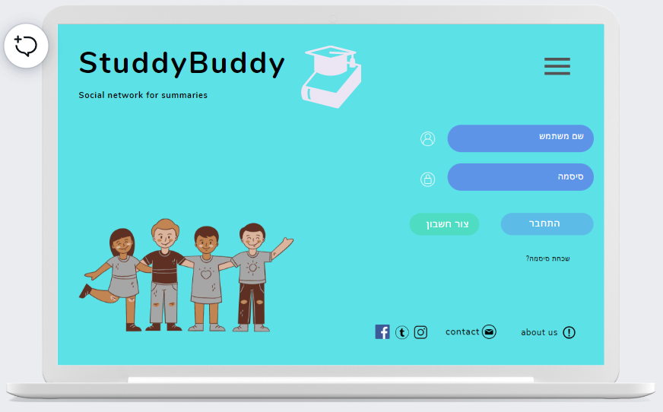ממסך זה יוכל המשתמש להתחבר עם שם משתמש וסיסמה או לעבור למסך ליצירת חשבון (מסך 2)

מסך 2: מסך זה משמש ליצירת חשבון במידה ולמשתמש לא קיים חשבון במערכת במסך זה המשתמש יזין את הפרטים המסומנים בשדות החובה ולאחר מכם יצור את החשבון . בסיום שלב זה הוא יועבר חזרה למסך הבית לכניסה לחשבון

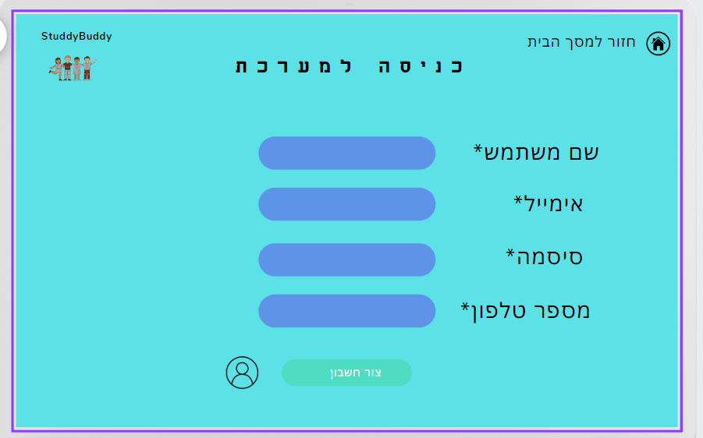

מסך 3: מסך ראשי

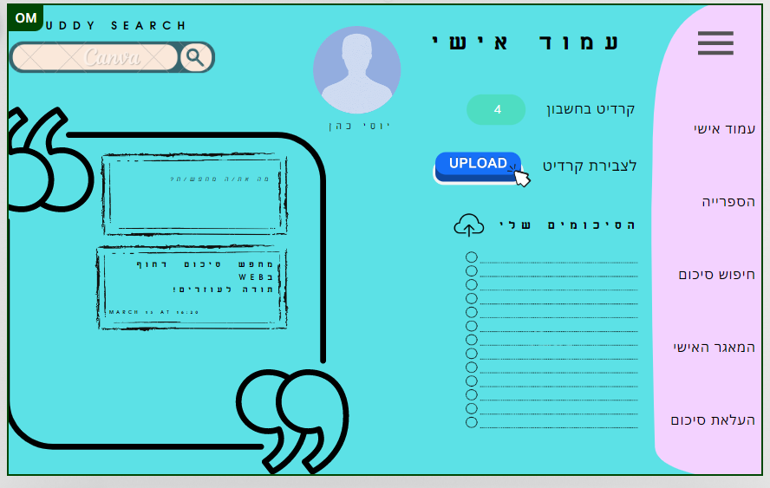הפרופיל האישי של כל משתמש , שם ניתן לראות את הסיכומים שהוא העלאה, ניתן לכתוב פוסטים ולבקש סיכומים מחברים , כמו כן בפרופיל מוצג כמות הקרדיט שיש בחשבון. מתוך הפרופיל ניתן לעלות סיכומים כדי לצבור קרדיט. בנוסף ניתן מתוך העמוד האישי לראות את רשימת הסיכומים שהורדנו(המאגר האישי) ולכתוב ביקורת על סיכומים אלו. מתוך עמוד זה ניתן להגיע לשאר העמודים באתר

מסך 4:

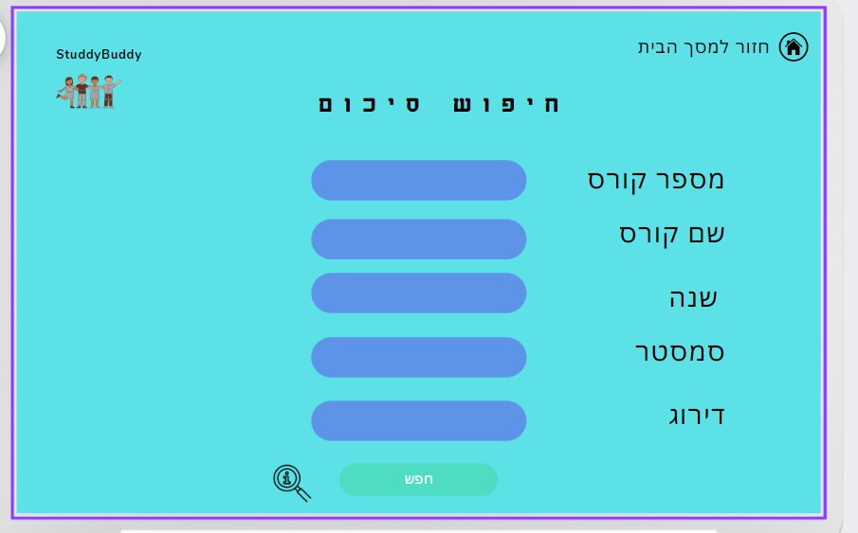סינון וחיפוש סיכום לפי העדפות המשתמש. במידה ויהיו שדות שהמשתמש יבחר שלא למלא יוצגו כל החיפושים. לאחר לחיצה על כפתור חיפוש יעבור המשתמש למסך 5.

מסך 5: הצגת הסיכומים שהתקבלו מהחיפוש שנעשה במסך 4 יוצגו למשתמש כל הפרטים של הסיכום וגם יוצג לו הדירוג של הסיכום וכמות ההורדות כך יוכל לבחור את הסיכום הטוב ביותר עבורו. לאחר בחירת הסיכום הרצוי המשתמש ילחץ על הקישור לסיכום. במידה ויש לו מספיק קרדיטים להורדת הסיכום יפתח למשתמש הקישור ל google drive להורדת הסיכום.

מסך 6: "הספרייה"

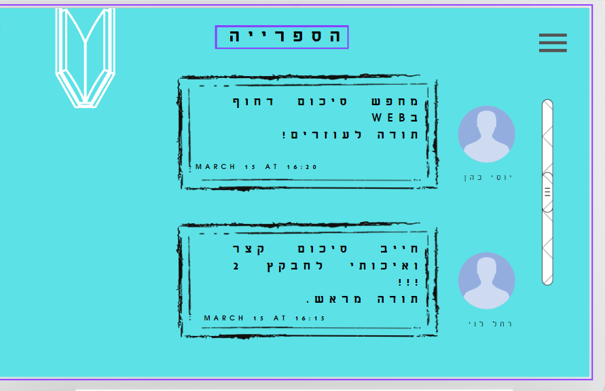במסך זה ניתן לראות את הפוסטים של כל החברים ברשימה שלנו , ניתן לראות אילו סיכומים הם מחפשים וניתן להגיב אחד לשני.

מסך 7:

המאגר האישי של כל הסיכומים שהמשתמש הוריד, כך יהיה לו גישה מהירה ונוחה לכל הסיכומים שלו, בעמוד זה יוכל גם לדרג את הסיכומים שכבר הוריד בהתאם לשביעות הרצון מהסיכום הספציפי.

מסך 8:

מתוך המסך הראשי של העמוד האישי המשתמש יוכל להגיע למסך זה ולעלות את הסיכום שלו תמורת קרדיט.

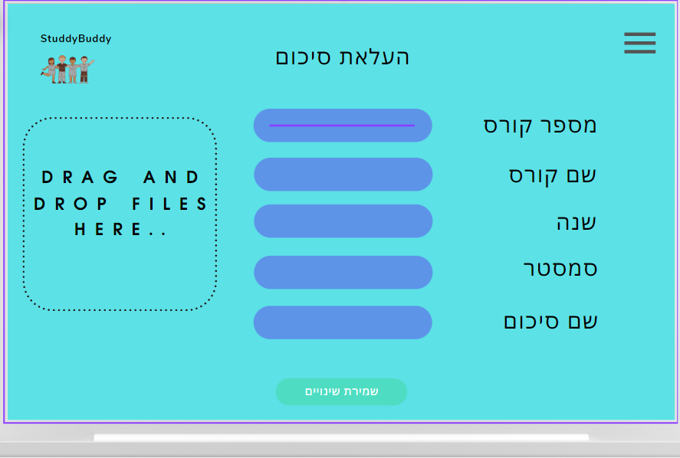

מסך 9:

חיפוש חברים על מנת להוסיפם לרשימת החברים.

